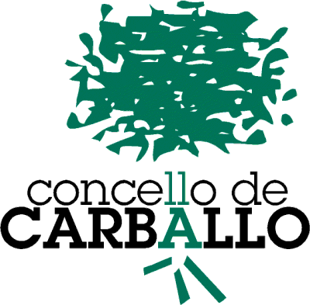
CONCELLARÍA DE PROMOCIÓN ECONÓMICA
Oficina de Promoción Económica
Museo de Bergantiños
Rúa Martín Herrera, nº 8
981 70 9012 www.carballo.org

SOLICITUDE DE PARTICIPACIÓN NO HORTO INFANTIL ECOLÓXICO MUNICIPAL
2017-2018

NOME E APELIDOS DO/A SOLICITANTE
DNI
DATA DE NACEMENTO
CURSO ESCOLAR E COLEXIO NO QUE ESTÁ MATRICULADO
NOME DO REPRESENTANTE
(pai, nai ou titor/a)
DNI DO REPRESENTANTE
TFNOS DE CONTACTO
ENDEREZO ELECTRÓNICO
OBSERVACIÓNS
(a cubrir pola Administración)

Carballo, ....... de …………… de 2017

Asdo.: ................................................................................

PRAZO DE PRESENTACIÓN DE SOLICITUDES: DO 16 DE AGOSTO AO 12 DE SETEMBRO DE 2017

